Сообщение о возможном установлении публичного сервитута
в целях размещения объекта электросетевого хозяйства
«Строительство ЛЭП-0,4 кВ для технологического присоединения энергопринимающих устройств Заявителя: МКУ «УКС» по адресу: г. Новосибирск, ул. Советская, д. 63»

Заявитель: акционерное общество «Региональные электрические сети» (ИНН 5406291470, ОГРН 1045402509437).
Наименование уполномоченного органа, которым рассматривается ходатайство об установлении сервитута: мэрия города Новосибирска.
Цель установления публичного сервитута: размещение объекта электросетевого хозяйства «Строительство ЛЭП-0,4 кВ для технологического присоединения энергопринимающих устройств Заявителя: МКУ «УКС» по адресу: г. Новосибирск, ул. Советская, д. 63».
Размещение объекта электросетевого хозяйства предусмотрено: договором об осуществлении технологического присоединения к электрическим сетям от 03.03.2025 № 53-25-979.
Местоположение земельных участков, в отношении которых испрашивается публичный сервитут:
часть земельного участка с кадастровым номером 54:35:021050:25 площадью 102 кв. м, местоположение земельного участка: установлено относительно ориентира, расположенного в границах участка, ориентир – жилой дом, адрес ориентира: Российская Федерация, Новосибирская область, город Новосибирск, ул. Советская, дом 53;
часть земельного участка с кадастровым номером 54:35:021050:27 площадью 74 кв. м, местоположение земельного участка: установлено относительно ориентира, расположенного в границах участка, ориентир – жилой дом, адрес ориентира: Российская Федерация, Новосибирская область, город Новосибирск, ул. Советская, дом 51.
Адрес, по которому заинтересованные лица могут ознакомиться с поступившим ходатайством об установлении публичного сервитута и прилагаемым к нему описанием местоположения границ публичного сервитута, подать заявление об учете прав на земельные участки:
Департамент строительства и архитектуры мэрии города Новосибирска:
МБУ «Институт градостроительного планирования», 630098, г. Новосибирск, Красный проспект, 50, каб. 409, тел. 2275245.
Срок подачи заявлений об учете прав на земельные участки: в течение пятнадцати дней со дня опубликования сообщения о возможном установлении публичного сервитута, а именно с 14.01.2026 г. по 28.01.2026 г.
Время приема заинтересованных лиц для ознакомления с поступившим ходатайством об установлении публичного сервитута: ежедневно (за исключением выходных дней) с 9:00 до 13:00, с 14:00 до 16:00 по местному времени.
Официальный сайт в информационно-телекоммуникационной сети «Интернет», на котором размещается сообщение о поступившем ходатайстве об установлении публичного сервитута:
официальный сайт города Новосибирска: https://novo-sibirsk.ru.
Размещение сообщения о возможном установлении публичного сервитута на информационных щитах в границах Железнодорожного района и на досках объявлений, размещенных во всех подъездах многоквартирных домов или в пределах земельных участков, на которых расположены вышеуказанные многоквартирные дома.

Схема границ публичного сервитута
на кадастровом плане территории
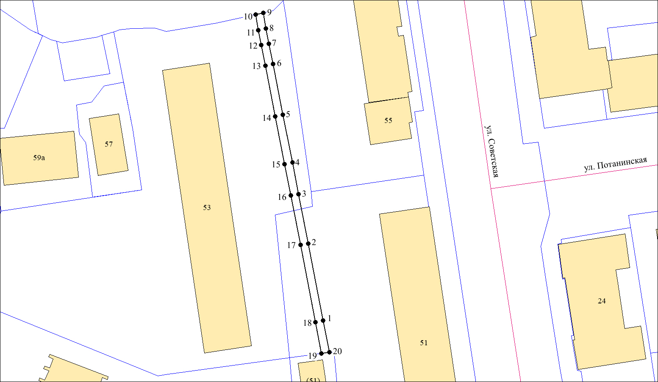
Условные знаки и обозначения:
 | - | проектируемые границы публичного сервитута;
Размещение объекта электросетевого хозяйства предусмотрено: договором об осуществлении технологического присоединения к электрическим сетям от 07.09.2023 № 5348136. | - | границы земельных участков;
●1 | - | характерная точка сервитута и ее номер.

Площадь сферы действия публичного сервитута: 176 кв. м
Обозначение характерных  точек границ | Координаты, м
Обозначение характерных  точек границ | X | Y
1 | 2 | 3
1 | 488366,76 | 4197698,90
2 | 488386,42 | 4197695,08
3 | 488399,05 | 4197692,62
4 | 488407,08 | 4197691,07
5 | 488419,25 | 4197688,67
6 | 488432,17 | 4197686,12
7 | 488437,39 | 4197685,08
8 | 488441,21 | 4197684,31
9 | 488445,22 | 4197683,68
10 | 488444,79 | 4197681,72
11 | 488440,83 | 4197682,35
12 | 488436,99 | 4197683,12
13 | 488431,78 | 4197684,16
14 | 488418,87 | 4197686,70
15 | 488406,70 | 4197689,10
16 | 488398,67 | 4197690,66
17 | 488386,03 | 4197693,12
18 | 488366,38 | 4197696,94
19 | 488358,40 | 4197698,48
20 | 488358,67 | 4197700,47

